EKWATION - PROJET RÉHAFUTUR

Avis d’Appel à Candidature

Conception / Réalisation

Tranche 2 : Réhabilitation de 3 lots de 2 maisons minières

LENS

LOOS EN GOHELLE

LIÈVIN

Le 04/12/14

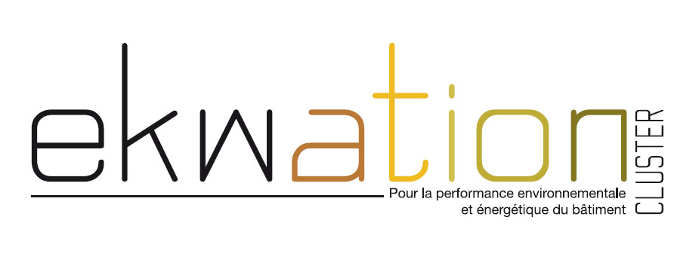**Intitulé du marché :** Marché de conception / réalisation pour la réhabilitation de 3 lots de maisons minières – Projet Réhafutur.

**AMO :**

Impact Qualité Environnementale S.A.R.L.

BP 60393 – 59337 Tourcoing Cedex

T : 03 20 28 93 96 – Fax : 03 20 28 93 94

Contact : François LEROY

fl@impact-qe.com

Site : http://www.impact-qe.com

RC 509420 493 - APE 7112B

**Maître d’ouvrage de l’opération :**

Cluster Ekwation – Tranche 2

M. Frédéric Laroche

Animateur du cluster

Rue de Bourgogne

Base 11/19

62750 Loos en Gohelle

06 01 70 14 81

f.laroche@ekwation.fr

**Procédure**: Procédure conception / réalisation

Le projet Réhafutur comprend la rénovation de plusieurs bâtis (Maison de l’Ingénieur et Maisons individuelles) et représente le support d’action du cluster régional Ekwation, en vue de faire évoluer les pratiques et les mentalités en région Nord - Pas de Calais.

Les tranches concernées par le projet Réhafutur sont les suivantes :

- Tranche 1 : Maison de l’Ingénieur, Loos-en-Gohelle (en cours de travaux)

**- Tranche 2 : 6 Maisons individuelles type bassin minier (dont il est question ici)**

L’objectif du projet est bien de faire monter en compétence la filière du bâtiment et de structurer les possibilitésde groupement permettant de proposer une offre globale de travaux.

Un programme d’instrumentation sera mis en place afin de capitaliser et de communiquer sur les performances atteintes par le projet Rehafutur Tranche 2.

Le présent document constitue l’appel à candidature 1tour pour la réhabilitations des 3 lots de 2 Maisons retenues dans le cadre de la tranche 2 du projet rehafutur.

Les maisons ont été choisies en concertation entre le cluster Ekwation et la SOGINORPA en prenant en compte les caractéristiques suivantes :

- Typologies représentatives du parc existant

- Disponibilités pour l'opération

- Etat existant

Les adresses des 6 logements retenus sont réparties en 3 lots et sont les suivantes :

LOT n°1 : LENS

- 8 rue Davy / Cité 14 Ouest

-14 rue Duguesclin / Cité Jeanne d'Arc

LOT n°2 : LIEVIN

- 2 rue Marivaux / Cité Saint Albert

-22 rue Jean Moulin / Cité Saint Albert

LOT n°3 : LOOS EN GOHELLE

- 74 rue R. Salengro / Coron Mirabeu

- 76 rue R. Salengro / Coron Mirabeu

Voir note de présentation dans le dossier complet

Principe de consultation :

Les 3 lots sont séparés : attribution finale 1 groupement / lot

La présente consultation est réalisée en 2 tours:

* 1er tour = appel à candidature afin de retenir des groupements de conception réalisation admis à remettre une offre (les 3 lots sont concernés par la même consultation)

Attribution des lots pour le second tour par classement et préférence émise

* 2eme tour  = Mise en concurrence type concours – Remise d’une offre projet conception réalisation type APS

Sélection des lauréats lors d’un jury : 1 groupement lauréat par lot

1er tour

Après réception des candidatures conformes au présent règlement de consultation, celles-ci seront analysées et une sélection sera effectuée selon les critères suivants :

- Analyse de la composition de l’équipe, des compétences et moyens du candidat et de tous les cotraitants (groupement), à travers les qualifications détenues ou les niveaux d’équivalence des références présentées ;

- Analyse de l’adéquation des références avec le projet par les thèmes de la conception, de la qualité énergétique, la qualité esthétique, la démarche de développement durable.

L’attribution des lots pour le second tour sera réalisée après classement et prise en compte des préférences indiquées par les candidats dans l’annexe 1er tour par

Maximum pour le 2eme tour : 3 équipes par lot, soit 9 candidats.

Chacun des groupements retenus se verra remettre un programme technique détaillé de l’opération réalisée par l’Assistant à Maîtrise d’Ouvrage IMPACT QUALITE ENVIRONNEMENTALE.

Les groupements visiteront les lots attribués courant S1 - 2015.

Prime de concours allouée aux groupements invités à répondre au second tour : 2 000 €HT,

**Tranche :** Marché dévolu en une seule tranche

**Identification de l’organisme qui passe le marché :**

Cluster Ekwation - Réhafutur

Rue de Bourgogne

Base 11/19

62750 Loos en Gohelle

**Description du projet et objet du marché :** Dans l’intérêt de présenter en situation une meilleure appréhension des nouveaux matériaux, des procédés innovants, des nouvelles technologies sur le marché en éco-réhabilitation, le cluster ÉKWATION à travers le projet « RÉHAFUTUR 2 » lance un marché de conception / réalisation dans le cadre d’un dialogue compétitif pour une opération de réhabilitation de bâtiment.

La dévolution de marché de conception / réalisation est justifiée par l’objectif de rénovation basse consommation en réhabilitation et l’emploi d’éco-matériaux.

**Projet Réhafutur Tranche : 6 Maisons individuelles type bassin minier**

L’objectif du projet est de démontrer qu’il est possible de mettre en œuvre des éco-matériaux dans le cadre de rénovation basse consommation sur des logements type du bassin minier (corons) afin de que ces opérations soient reproduites à plus grade échelle.

Les 3 lots représentent 3 typologies de maisons typiques du bassin minier.

**Surface prévisionnelle des locaux et montant prévisionnel des travaux pour l’ensemble des lots :**

LOT n°1 : LENS : **180 000 € HT**

- 8 rue Davy / Cité 14 Ouest – 108 m2

-14 rue Duguesclin / Cité Jeanne d'Arc - 105 m2

LOT n°2 : LIEVIN : **160 000 € HT**

- 2 rue Marivaux / Cité Saint Albert – 108 m2

- 22 rue Jean Moulin / Cité Saint Albert – 184 m2

LOT n°3 : LOOS EN GOHELLE : **190 000€ HT**

- 74 rue R. Salengro / Coron Mirabeau – 130 m2

- 76 rue R. Salengro / Coron Mirabeau – 130 m2

**Conditions de participation :** Chaque entreprise gardant sa qualité de co-contractant du groupement, le marché sera attribué au groupement constitué. Le groupement conjoint sera constitué d’une maitrise d’œuvre et des entreprises, le mandataire qui sera solidaire, sera désigné par les membres du groupement.

**Forme juridique du groupement :** Groupement conjoint sous la forme équipe de maîtrise d’œuvre et entreprises co-contractantes.

**Conditions de participation :** Définies dans le règlement de consultation

**Critères d'attribution :** Définies dans le règlement de consultation

**Date de publication du présent avis :** 04/12/2014

**Date de remise des candidatures 1 er tour :** 18/12/2014

**Date de remise des offres 2 eme tour :** 21/01/2014

**Adresses auxquelles le règlement de consultation est disponible :**

Cluster Ekwation – Réhafutur - Rue de Bourgogne - Base 11/19 - 62750 Loos en Gohelle

Contact : Frédéric Laroche - [f.laroche@ekwation.fr](mailto:f.laroche@ekwation.fr)

**Conditions de remise des offres ou des candidatures :**

Définies dans le règlement de consultation